Консультация для родителей «АЗБУКА ОБЩЕНИЯ»,
развитие личности ребенка, навыков общения со взрослыми и сверстниками.
Уважаемые папы и мамы, дедушки и бабушки! Вы – первые и самые важные учителя своего ребенка. Первая его школа – ваш дом – окажет огромное влияние на то, что он будет считать важным в жизни, на формирование его системы ценностей.
Сколько бы мы ни прожили, мы все равно постоянно обращаемся к опыту детства, к жизни в семье: даже убеленный сединами ветеран продолжает ссылаться на «то, чему меня учили дома», «чему учила меня моя мать», «что мне показал отец».
Малыш всему учится в общении со взрослыми, ранний опыт ребенка создает тот фон, который ведет к развитию речи, умению слушать и думать, подготавливает ребенка к вычленению смысла слов.
«Годы чудес» - так называют ученые первые пять лет жизни ребенка. Закладываемое в это время эмоциональное отношение к жизни, людям и наличие или отсутствие стимулов к интеллектуальному развитию оставляют неизгладимый отпечаток на всем дальнейшем поведении и образе мыслей человека.
Каждый человек должен уметь слушать другого, воспринимать и стремиться его понять. От того, как человек чувствует другого, может повлиять на него, не оскорбив и не вызвав агрессии, зависит его будущий успех в межличностном общении. Очень немногие среди нас умеют по-настоящему хорошо слушать других людей, быть восприимчивыми к нюансам в их поведении. Требуется определенное умение и известные усилия, чтобы сочетать общение с внимательным наблюдением и слушанием. Не меньшее значение имеют способности слушать и понимать самого себя, то есть осознавать свои чувства и действия в различные моменты общения с другими.
И всему этому надо учиться. Умение не приходит к человеку само собой, оно приобретается ценой усилий, затраченных на обучение. Однако вы как первые учителя своего ребенка можете во многом помочь ему в этом нелегком труде, если начнете прививать навыки общения уже в самом раннем возрасте.
Родители должны обеспечить своему ребенку наиболее благоприятные условия для его реализации в этом направлении, а для этого запомните следующее:
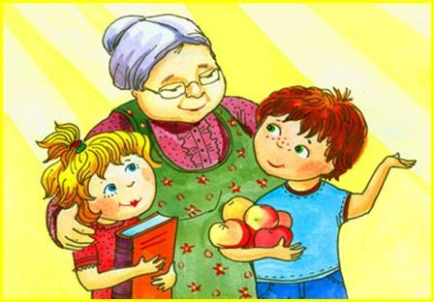
- Для ребенка вы являетесь образцом в речи, поскольку дети учатся речевому общению, подражая, слушая, наблюдая за вами. Ваш ребенок будет говорить так, как его домашние. Вам, наверно, приходилось слышать: «Да он разговаривает точь-в-точь как его отец!»
- Ребенок постоянно изучает то, что он наблюдает, и понимает гораздо больше, чем может сказать.
- Речь ребенка успешнее всего развивается в атмосфере спокойствия, безопасности и любви, когда взрослые слушают его, общаются с ним, разговаривают, направляют внимание, читают ему.
- Вам принадлежит исключительно активная роль в обучении вашего малыша умению думать и говорить, но не менее активная роль в интеллектуальном, эмоциональном, речевом и коммуникативном развитии присуща самому ребенку.
- Нужно обеспечить ребенку широкие возможности для использования всех пяти органов чувств: видеть, слышать, трогать руками, пробовать на вкус, чувствовать различные элементы окружающего мира. Это позволит ему больше узнать о доме и местах, удаленных от него.
- Следует уделять ребенку больше времени, так как в раннем детстве влияние семьи на речевое развитие, приобщение ребенка к жизни общества является решающим. Именно в эти годы закладываются основы уверенности в себе и успешного общения вне дома, что способствует дальнейшему продвижению ребенка в школе, в компании сверстников, а в дальнейшем – и на работе.
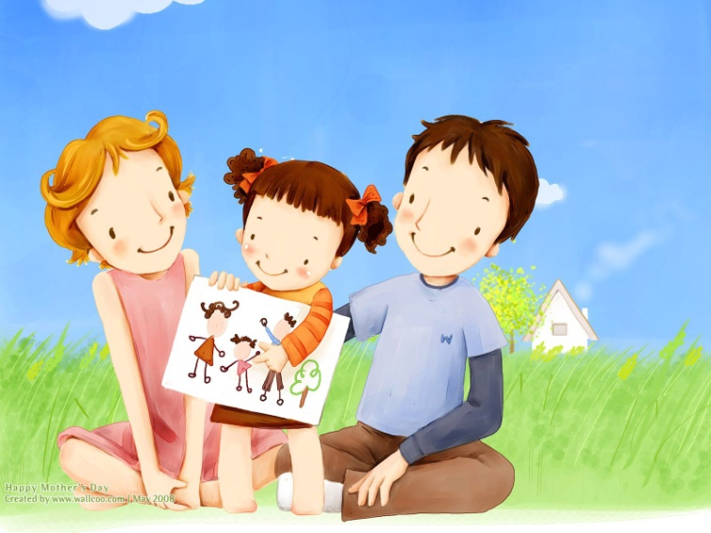
- По возможности нужно присоединяться к ребенку, когда он смотрит телевизор, и стараться узнать, что его интересует, обсуждать увиденное.
- У каждого ребенка свой темперамент, свои потребности, интересы, симпатии и антипатии. Очень важно уважать его неповторимость, ставить для себя и для ребенка реальные цели.
- Старайтесь, чтобы ребенок не чувствовал недостатка в любви и разнообразии впечатлений, но не терзайтесь, если вы не в состоянии выполнить все его просьбы и желания.
- Нужно помнить, что дети больше всего любят учиться, даже больше, чем есть конфеты, но учение – это игра, которую нужно прекращать прежде, чем ребенок устанет от нее. Главное чтобы у ребенка было постоянное ощущение «голода» из-за недостатка знаний.

